Основи здоров’я 5 б клас
Підручник для 5-го кл. загальноосв. навч. закл. / І. Д. Бех, Т. В. Воронцова, В. С. Пономаренко, С. В. Страшко. — К.: Видавництво «Алатон», 2013. § 28
Тема: У небезпечних місцях
Будівельні майданчики, промислові підприємства, кар’єри, старі шахти, катакомби, покинуті й напівзруйновані будинки — ось неповний перелік місць, украй небезпечних для ігор і розваг. Адже можна ненароком заблукати в печері, катакомбах або старій шахті, впасти з висоти на будівельному майданчику, бути засипаним у кар’єрі або заваленим у підвалі старого будинку. Щороку сотні дітей, які не зважають на це, гинуть чи отримують важкі травми. Адже врятуватись у деяких випадках, наприклад, коли тебе засипало піском, неможливо.
Безпека в натовпі
Що дорослішим ти стаєш, то частіше буватимеш на концертах, футбольних матчах, виступах видатних людей, на святкуванні дня міста чи села, у метро. Отже, потраплятимеш у натовп.
Найнебезпечніше — бути затиснутим у натовпі. Тобі потрібно знати, як уникнути можливих небезпек.

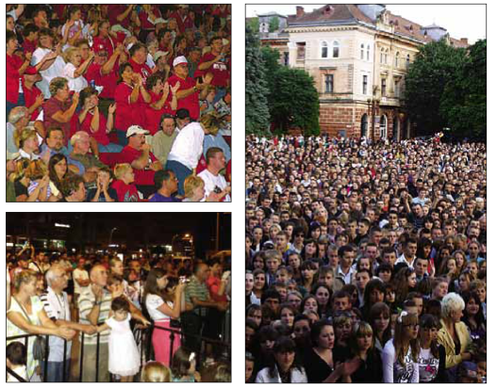
Якщо сталося якесь непорозуміння і почалася паніка, натовп стає некерованим, небезпечним. Люди можуть зашкодити один одному. За можливості — відійди в бік. Якщо такої можливості немає, рухайся разом з усіма в тому ж напрямку і з тією ж швидкістю, що й усі люди поряд.

- СЛОВНИЧОК -
Паніка (від імені грецького бога Пана) — масовий страх перед реальною або уявною небезпекою. Люди втрачають самоконтроль, стають небезпечними для себе та інших людей.
Поради, якщо збираєшся в людні місця.
Вибираючи місце для перегляду концерту:
• Не підходь близько до сцени, не залишайся у проходах.
• Прийди раніше, займи зручніше та безпечніше місце.
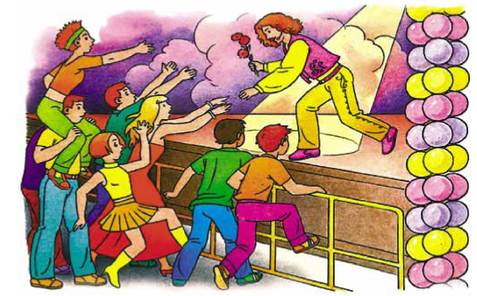

• Зверни увагу на запасний та аварійний виходи. Уяви, як до них дістатися з твого місця знаходження.
• Після концерту не поспішай до виходу.
• Одягайся у зручне взуття та одяг, що не заважають рухам.
• Не бери із собою громіздких речей.
• Якщо в натовпі у тебе щось упало, не піднімай.
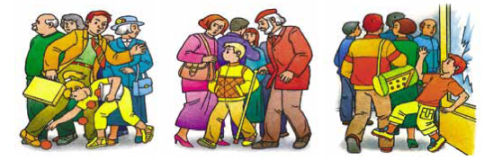
• Остерігайся скляних вітрин та дверей, щоб не постраждати та не порізатися, якщо вони розіб’ються.
• Не тримай рук у кишенях. Зігни руки, міцно притисни їх до корпуса.
Зверни увагу на те, як треба діяти, якщо впав у натовпі.
• Якщо не втримався на ногах, спробуй якомога швидше піднятися. Стань на п’яти або носки та різко випрямляйся, «випірнаючи» крізь натовп.
• Якщо не можеш піднятися, згорнися клубочком, захисти голову руками.
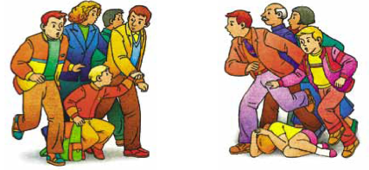
ФАКТИ
У 1999 р. у Мінську під час концерту просто неба почалася злива. Ховаючись, усі побігли в підземний перехід. Взуття на тонких підборах зачіплювалося за покриття переходів. Люди падали, а піднятися в натовпі не могли. Від тисняви та переломів 53 людини загинули, серед них 42 школярі.
Домашнє завдання:
Опрацювати § 28
Вибери варіанти правильних дій у ситуаціях та встанови їх порядок.(Письмово)
Ситуаційні завдання
1. Після концерту на стадіоні тебе відтіснили від батьків. Ти їх не бачиш. На виході виникла тиснява, люди запанікували. Твоя сумка впала під ноги. Твої дії:
а) кричатиму, кликатиму батьків;
б) триматимусь усередині натовпу. Після проходження вузьких місць постараюсь вибратися з нього;
в) намагатимусь розштовхати людей і знайти батьків;
г) нахилюся за сумкою;
ґ) шукатиму батьків після закінчення штовханини;
д) не зважатиму на сумку, зосереджуся, застібну одяг.
2. Під час святкування Дня міста на майдані утворився натовп. Зібралося багато молоді, що чекала на концерт. Ти прийшов з друзями, але в натовпі відстав і залишився сам. Люди поруч стоять дуже щільно, концерт ось-ось почнеться. Твої дії:
а) кричатиму, кликатиму друзів;
б) триматимусь усередині натовпу. Після закінчення концерту постараюсь вибратися з нього;
в) намагатимуся розштовхати людей і знайти друзів;
г) якщо є мобільний телефон, скористаюсь ним, щоб домовитися про місце зустрічі з друзями;
ґ) шукатиму друзів після концерту;
д) виберусь з натовпу на примітне місце (рекламний щит, вхід до будинку, зупинка), зателефоную друзям чи батькам, повідомлю, де чекаю на них;

е) виберусь з натовпу, пройду на заздалегідь вибране місце зустрічі та чекатиму друзів.
3. Ти збираєшся з батьками на футбольний матч. Що із запропонованого можна одягти або взяти із собою? Чому?
а) довгий в’язаний шарф; е) туфлі на високих підборах;
б) джинси; є) товстий ланцюжок на шию;
в) кросівки; ж) довгу парасольку;
г) рюкзак; з) іграшкового ведмедика;
ґ) широкий довгий плащ; и) вузькі штани;
д) спортивну куртку; і) сумку на довгому ремінці.

